Важнейшие достижения Института ядерных исследований Российской академии наук во 2 квартале 2025 года

Сотрудниками Института во втором квартале опубликовано 125 научных статей в высокорейтинговых журналах и сборниках докладов на международных конференциях. Наиболее важные достижения перечислены ниже.
В эксперименте ALICE на Большом адронном коллайдере (БАК) в ЦЕРН впервые обнаружено превращение ядер свинца в золото в результате их электромагнитных взаимодействий

Одной из основных задач эксперимента ALICE является исследование горячей и плотной материи, образующейся в адронных столкновениях ускоренных на БАК ультрарелятивистских ядер свинца непосредственно в области их геометрического перекрытия. Однако, примерно в 30 раз чаще в коллайдере происходят электромагнитные взаимодействия, когда ядра пролетают мимо друг друга, не соприкасаясь, но воздействуя друг на друга интенсивными электромагнитными полями. Благодаря лоренц-фактору, достигающему величины 17 миллионов, рекордно сжатые кулоновские поля встречных ядер рассматриваются в разработанной в ИЯИ РАН модели RELDIS в качестве потоков эквивалентных фотонов с широким энергетическим спектром. Следуя этой модели, фотоны, взаимодействуя со встречным ядром, могут возбуждать в нем гигантский дипольный резонанс, распадающийся с эмиссией нейтронов, а также другие фотоядерные реакции, приводящие к эмиссии протонов с образованием тяжёлого ядра остатка, в частности, Tl, Hg, Au. Сотрудники ИЯИ РАН, работающие в составе коллаборации ALICE, выполнили обработку данных передних адронных калориметров этой установки. С учётом разнообразных поправок на регистрацию многонуклонных событий ими были измерены сечения эмиссии одного, двух и трёх протонов в сопровождении нейтронов, которые соответствуют событиям образования Tl, Hg, Au в качестве вторичных ядер. Измерения полностью подтвердили предсказания модели RELDIS, разработанной в ИЯИ РАН И.А.Пшеничным , и показали состав вторичных ядер для моделирования их траекторий в коллайдере и защиты его магнитов специальными коллиматорами. Эти данные также необходимы для проектирования будущего суперколлайдера FCC-hh. Интересно отметить, что в секунду в результате электромагнитных Pb--Pb взаимодействий на установке ALICE образуется примерно 89 000 ядер золота, распадающихся за доли секунды. За время работы БАК в 2015-2018 годах образовалось примерно 29 пикограммов (2.9*10⁻¹¹ грамм) золота, что не имеет практического значения, но заслужило внимание мировых СМИ благодаря ассоциации со средневековой алхимией. Работу отметили в Nature, Scientific American, Newsweek, лондонской The Times, изданиях КоммерсантЪ и Московский комсомолец, упомянули в теленовостях.
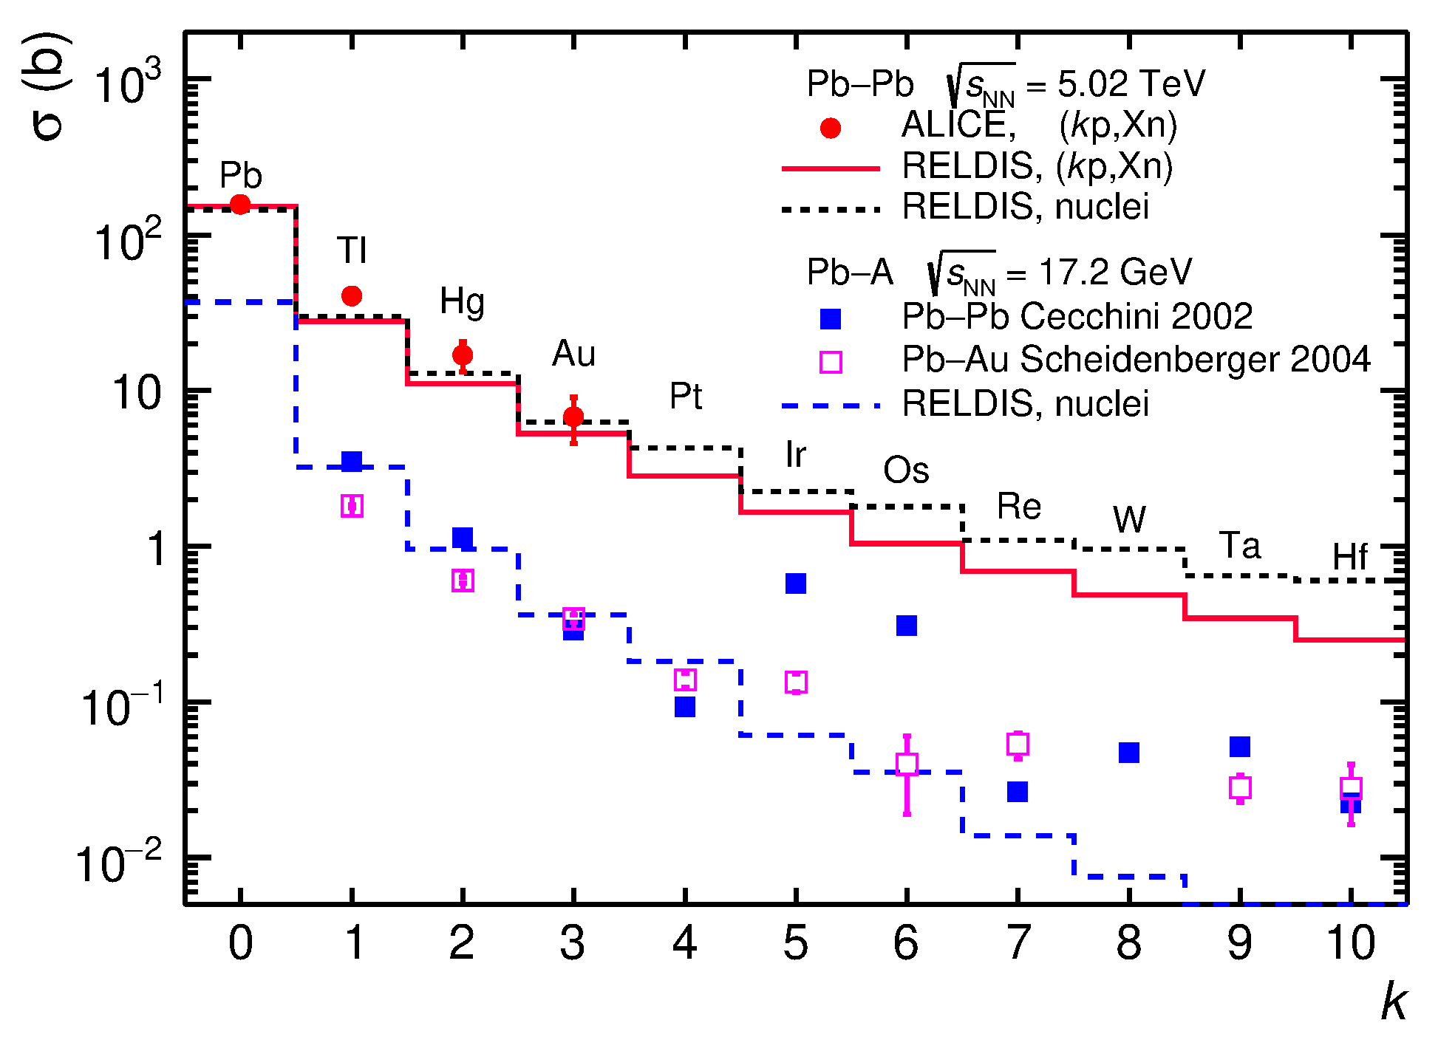
Рисунок 1. Измеренные коллаборацией ALICE (красные круглые точки) и рассчитанные с помощью модели RELDIS (красная сплошная гистограмма) сечения эмиссии определённого числа протонов k вместе с нейтронами в электромагнитных взаимодействиях ядер ²⁰⁸Pb при $\sqrt{s_{NN}}=$5.02 ТэВ. Предсказываемые моделью сечения образования ядер Pb, Tl, Hg, Au, ... Hf, при $\sqrt{s_{NN}}=$5.02 ТэВ и 17.21 ГэВ представлены, соответственно, чёрной и синей пунктирными гистограммами. Измеренные в двух других экспериментах при $\sqrt{s_{NN}}=$17.21 ГэВ сечения образования определённых элементов в столкновениях ²⁰⁸Pb с мишенями Au и Pb, и представленные квадратными символами за вычетом вклада адронной фрагментации, также хорошо описываются моделью RELDIS для вторичных ядер Pb, Tl, Hg и Au.

Координатор работ: Пшеничнов Игорь Анатольевич
e-mail: pshenich@inr.ru
телефон: +7(985)302-8707

Публикация:
1. S. Acharya et al. (ALICE Collaboration), Proton emission in ultraperipheral Pb-Pb collisions at $\sqrt{s_{NN}}=$5.02 TeV, Phys. Rev. C 111 (2025) 054906, https://doi.org/10.1103/PhysRevC.111.054906

ПФНИ: 1.3.3 Ядерная физика и физика элементарных частиц

Фоторождение экзотического заряженного чармониум-подобного состоянияZc(3900) на ядерных мишенях и его внутренняя структура

В последние годы в ряде высокоэнергетических экспериментов (коллаборации Belle, BESIII, LHCb, CMS, ATLAS, CLEO, D0) было обнаружено существование в природе экзотических адронных состояний (XYZ состояний), проявляющих свойства выходящие за рамки традиционной кварковой модели (двухкварковые мезоны и трехкварковые барионы). Открытые состояния имеют в своей структре 4 и 5 валентных кварков и поэтому получили название тетракварки и пентакварки. Так в 2013 году коллаборации BESIII, Belle, CLEO обнаружили новый чармониум-подобный тетракварк Zс(3900)^{+,-} в электрон-позитронной аннигиляции, содержащий чармированные кварк и антикварк и два легких кварка (u,d). Этот тетракварк привлекал в последнее десятилетие особое внимание из-за своей крайне необычной и не совсем понятной даже в настоящее время (несмотря на многочисленные экспериментальные и теоретические исследования) внутренней структуры, предсказываемой в ряде теоретических подходов в виде чисто компактного плотносвязанного четырехкваркового состояния, молекулярного состояния, состоящего из двух слабосвязанных D, D* мезонов, или их смеси с предполагаемыми вероятностями. В данной работе мы рассмотрели (впервые) возможность изучения внутренней структуры Zс(3900) мезонов в реакциях их фоторождения на ядерных мишенях. В рамках разработанной нами новой модели было впервые показано (см. рисунок 1 выше), что рассмотренные нами наблюдаемые (полные и дифференциальные сечения, прозрачности) обладают определенной чувствительностью к предполагаемой структуре Zc(3900) мезона – важный для его будущих экспериментальных исследований, в частности, на фотонном пучке обновленного до энергии 22 ГэВ ускорительного комплекса CEBAF (США) вывод данной работы.

Рисунок 1. Прозрачность ядер S_{A} для Zc(3900) мезонов, рожденных в прямых взаимодействиях первичных фотонов с внутриядерными нуклонами при энергии первичных фотонов 14 ГэВ, в зависимости от массового числа ядра-мишени в различных предположениях о внутренней структуре этих мезонов (указано на рисунке).

Публикации:
- E. Ya. Paryev. Photon-induced production of the exotic charged charmonium-like state Zc(3900) off nuclear targets and its internal structure Nucl. Phys. A (in press), arXiv: 2506.00944 [hep-ph].

Научный руководитель работы: Парьев Эдуард Яковлевич

эл.почта: paryev@inr.ru
ПНФИ 1.3.3.1. Физики элементарных частиц и фундаментальных взаимодействий.

Ограничение на гипотетическое нарушение Лоренц-инвариантности в нейтринном секторе из наблюдения высокоэнергичного нейтринного события KM3-230213A
Недавно коллаборация KM3NeT сообщила о событии KM3-230213A, которое было идентифицировано как астрофизическое нейтрино с энергией 220(+570−100) ПэВ. Эта энергия почти на два порядка превышает энергию предыдущего самого высокоэнергетического нейтрино, зарегистрированного детектором IceCube. Происхождение нейтринного события KM3-230213A остается открытым вопросом: рассматриваются галактические, внегалактические и космогенные источники. Столь ультравысокая энергия события позволяет проверить фундаментальные принципы, такие как лоренц-инвариантность, на беспрецедентном уровне. Небольшие отклонения от лоренц-инвариантности предсказываются в некоторых моделях квантовой гравитации.
Мы обсуждаем ограничения на параметры нарушения лоренц-инвариантности (LIV) для сверхсветовых нейтрино, полученные на основе наблюдения высокоэнергетического события KM3-230213A коллаборацией KM3NeT, для линейного (n=1) и квадратичного (n=2) сценариев нарушения Лоренц-инвариантности. В предположении внегалактического происхождения события мы получаем следующие ограничения на масштаб нарушения Лоренц-инвариантности.:
- Λ_{n=1} = 1.1×10³⁰ ГэВ (линейный случай),
- Λ_{n=2} = 1.1×10¹⁹ ГэВ (квадратичный случай),
основанные на отсутствии распада нейтрино на три нейтрино меньших энергий.
Публикации:
P. S. Satunin. Ultra-high-energy event KM3-230213A constraints on Lorentz Invariance Violation in neutrino sector. Eur.Phys.J.C 85 (2025) 5, 545
Координатор работ: Сатунин Петр Сергеевич
эл.почта: petr.satunin@gmail.com
тел. +7 916 295 81 65

ПНФИ 1.3.3.3. Нейтринная физика, астрофизические и космологические аспекты ядерной физики и физики элементарных частиц

Исследование влияния 3N-сил на величины низкоэнергетических характеристик np-взаимодействия, извлекаемых из малонуклонных реакций

На нейтронном канале РАДЭКС ИЯИ РАН проведен кинематически полный эксперимент по исследованию реакции nd→nnp при энергии нейтронов 5 МэВ. В эксперименте с регистрацией обоих нейтронов в геометрии отдачи из сравнения экспериментальной зависимости выхода реакции nd-развала от относительной энергии np-пары с результатами моделирования (см. рис. 1) впервые получены значения энергии виртуального ¹S₀ уровня E_{np} = 0.040±0.002 МэВ и соответствующее ей значение длины np-рассеяния a_{np} = −30.9±0.8 Фм при столь низкой энергии первичных нейтронов. При сравнении полученного результата с данными других экспериментов по исследованию различных малонуклонных реакций (см. рис. 2) сделано предположение, что довольно большой разброс между значениями a_{np} с использованием разных начальных энергий и разных кинематических условий может быть обусловлен разным вкладом 3N-сил.
Исследование выполнено в рамках научной программы Национального центра физики и математики, направление № 6 «Ядерная и радиационная физика».
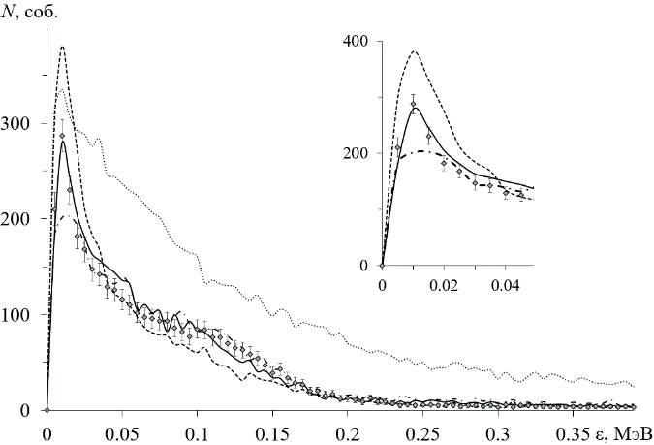
Рис. 1. Сравнение экспериментальной зависимости выхода nd-развала от относительной энергии np-пары при энергии первичных нейтронов E = 5±1 МэВ (точки) и результатов моделирования для различных значений энергии виртуального ¹S₀ уровня E_{np}: штриховая кривая – 0.015 МэВ; сплошная кривая – 0.04 МэВ; штрихпунктирная кривая – 0.07 МэВ. Точечная кривая –“демократический” развал.
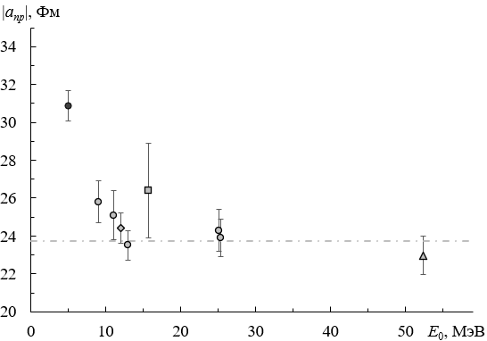

Рис. 2. Значения |a_{np}|, извлеченные из малонуклонных реакций, в зависимости от энергии налетающих частиц, используемых в этих экспериментах. Точки: данные, полученные в ◊ – pd-реакции; ∆ – dp-реакции; □ – dd-реакции; ○ – nd-реакции, ● – результат настоящей работы. Горизонтальная линия соответствует значению a_{np}, извлеченному из экспериментов по свободному np-рассеянию.

Координатор: Каспаров Александр Александрович
Телефон: +7(916)979-07-05
e-mail: kasparov200191@gmail.com
Публикация: A.A. Kasparov, M.V. Mordovskoy, A.A. Afonin, V.V. Mitcuk // Phys. Atom. Nucl. 2025. V. 88. No. 2. P. 374-382. DOI: 10.1134/S106377882570022X
ПФНИ: 1.3.3 Ядерная физика и физика элементарных частиц

